ICS | 93.020
CCS | P 26
42
湖北省地方标准
DBXX/TXXXX—XXXX

大直径钢套筒辅助泥水盾构施工
技术规程

Technical specification for construction of large-diameter steel sleeve auxiliary shield tunnel construction

（征求意见稿）

XXXX-XX-XX发布
XXXX-XX-XX实施
湖北省住房和城乡建设厅 | 联 合 发 布
湖北省市场监督管理局 | 联 合 发 布

目次
前言 III
1 范围 5
2 规范性引用文件 5
3 术语和定义 5
4 基本规定 6
5 钢套筒及球铰基座 6
5.1 一般规定 7
5.2 钢套筒构造 7
5.3 球铰基座构造 8
5.4 验收与运输 9
6 钢套筒安拆 9
6.1 一般规定 9
6.2 钢套筒组装 9
6.3 反力架及支撑 10
6.4 球铰基座 11
6.5 拆除 11
7 钢套筒辅助盾构始发 12
7.1 一般规定 12
7.2 洞门凿除 12
7.3 负环管片拼装 12
7.4 盾构始发 12
7.5 洞门封堵施工 13
8 钢套筒辅助盾构接收 13
8.1 一般规定 13
8.2 填料建仓施工 13
8.3 盾构机接收 13
8.4 洞门封堵施工 14
8.5 钢套筒拆除及清理 14
9 钢套筒辅助盾构平移转体 14
9.1 一般规定 14
9.2 工作井基面处理 14
9.3 盾构机管路整理 14
9.4 平移转体路径 14
9.5 盾构及钢套筒调平 15
9.6 盾构及钢套筒平移 15
9.7 盾构及钢套筒转体 15
9.8 盾构始发就位 15
10 钢套筒监测 16
10.1 一般规定 16
10.2 钢套筒始发及接收监测 16
10.3 平移转体监测 16
附录A （资料性）大直径钢套筒安装、试压质量检测项目 21
附录B （资料性）大直径钢套筒始发、接收、平移及转体监测项目 22

前言
本文件按照GB/T 1.1—2020《标准化工作导则 第1部分：标准化文件的结构和起草规则》的规定起草。
请注意本文件的某些内容有可能涉及专利，本文件的发布机构不应承担识别这些专利的责任。
本文件由湖北省住房和城乡建设厅提出并归口管理。
本文件起草单位：中交第二航务工程局有限公司、武汉市市政工程质量监督站、中交公路长大桥建设国家工程研究中心有限公司、佛山市凌泽机电有限公司、中国路桥工程有限公司、中国科学院武汉岩土力学研究所
本文件主要起草人：翟世鸿、李景成、杨钊、韩晓明、陈培帅、唐冬云、何源、朱金彭、许超、姬付全、杨擎、李铮、黄文杰、熊栋栋、钟涵、张飞雷、于静涛、贺创波、刘东军、杨志勇、陈卫忠、赵武胜、罗云、高如超、马超、孙恒、刘朋飞、蒋道东、李杰华、钟航、宋相帅、温博为、刘哲、黄新淼、刘文、黄威、李德杰、罗会武、杨睿、张贺。
本文件实施应用中的疑问，可咨询湖北省住房和城乡建设厅，联系电话027-68873088，邮箱：mail.hbszjt.net.cn；对本文件的修改意见和建议请反馈至中交第二航务工程局有限公司（地址：湖北省武汉市东西湖区金银湖路11号），联系电话：027-83920888；邮编：430000；电子邮箱：zhangfl_93@163.com，供修订时参考。

引言
随着隧道施工装备的不断革新，以及新工艺、新技术的不断推广和应用，盾构法隧道工程向大埋深、大断面、长距离方向发展，盾构施工风险也逐渐增大。湖北地区水系发达，盾构始发接收风险较大，采用钢套筒能有效降低始发接收风险，目前钢套筒施工主要依靠经验，迫切需要有相应的技术规程来指导。根据湖北省市场监督管理局《关于下达2022年度湖北省地方标准制修订项目计划（第一批）的通知（鄂市监标函〔2022〕134号）》的要求，规程编制组经过广泛调查研究，认真总结实践经验，编制了本规程。
本文件适用于大直径钢套筒辅助泥水平衡盾构机始发、接收以及受限工作空间的盾构机和钢套筒整体平移转体施工，其他规格钢套筒辅助盾构施工也可参考借鉴。大直径钢套筒辅助泥水盾构施工技术除应符合本规程的规定外，尚应符合有关法律、法规及国家、行业现行有关标准的规定。

大直径钢套筒辅助泥水盾构施工技术规程
  - 范围
本文件规定了钢套筒及球铰基座设计、钢套筒安拆、钢套筒辅助盾构始发、钢套筒辅助盾构接收、钢套筒辅助盾构平移转体、钢套筒监测。
本文件适用于大直径钢套筒辅助泥水平衡盾构机始发、接收、平移转体，其他规格钢套筒辅助盾构施工也可参考借鉴。
  - 规范性引用文件
下列文件对于本规程的应用是必不可少的。凡是注日期的引用文件，仅注日期的版本适用于本文件。凡是不注日期的引用文件，其最新版本（包括所有的修改单）适用于本规程。
GB/T308 滚动轴承 钢球
GB18173 高分子防水材料
GB/T35019 全断面隧道掘进机 泥水平衡盾构机
GB50017 钢结构设计标准
GB50026 工程测量标准
GB50205 钢结构工程施工质量验收规范
GB50278 起重设备安装工程施工及验收规范
GB50446 盾构法隧道施工与验收规范
GB50661 钢结构焊接规范
GB50755 钢结构工程施工规范
GB51210 建筑施工脚手架安全技术统一标准
GB55018 工程测量通用规范
GB55023 施工脚手架通用规范
JGJ7 空间网格结构技术规程
JGJ130 建筑施工扣件式钢管脚手架安全技术规范
  - 术语和定义
下列术语和定义适用于本文件。

大直径盾构 large diameter shield
刀盘开挖直径8m及以上盾构。

钢套筒 steel sleeve
一种可用来辅助盾构始发或接收的密闭钢筒结构。

盾构始发 shield launching
盾构开始掘进的施工过程。

盾构接收 shield arrival
盾构到达接收位置的施工过程。

盾构平移 shield translation
盾构施工完成一段隧道后平面位置调整的过程。

盾构转体 shield u-turn
盾构施工完成一段隧道后调转方向的过程。

负环管片 temporary segment
为盾构始发掘进提供推力的临时管片。

反力架 reaction frame
为盾构始发和接收掘进提供反力的支撑装置。

一体化托架 integrated bracket
用于承托盾构机的钢套筒下部结构。

球铰基座 ball hinge base
安装在钢套筒一体化托架底部，用于完成盾构平移转体的装置。

延长钢环 extension steel ring
用于连接洞门预埋钢环与钢套筒筒体的环状结构。

反力后座 reaction backing
盾构平移转体过程中用来提供油缸反力的装置。
  - 基本规定

钢套筒功能设计应能满足盾构安全施工要求。

钢套筒结构设计前应明确盾构机和工作井尺寸，综合考虑确定具体参数，并根据盾构施工特点进行结构安全性验算，确保施工安全。

钢套筒生产应有保证生产质量要求的生产工艺、设施设备，及相应的试验检测能力。

钢套筒生产所用原材料、半成品和成品进场应进行验收，质量合格后方可使用。

出厂前应对钢套筒部件进行验收，质量合格后方可运输。

施工前应根据钢套筒辅助盾构施工特点、工程地质条件和工程实践编制专项施工方案和应急预案。

钢套筒吊装应符合行业标准JGJ 276的相关规定和要求。

钢套筒辅助盾构施工前应完成密闭性检验，密闭压力满足盾构施工要求。

施工过程应对钢套筒、反力架结构进行监测，监测值应在允许范围内。
  - 钢套筒及球铰基座
    - 一般规定
钢套筒应根据项目实际需求进行针对性结构设计。
筒体分块设计应综合考虑钢套筒直径、分块重量、吊装工艺、钢套筒受力、施工现场作业条件等因素。
钢套筒加工前应根据设计图纸细化加工图，放样时考虑焊接变形和收缩余量。
    - 钢套筒构造
钢套筒结构
a) 钢套筒结构分为延长钢环、筒体分块、一体化托架、端盖圆环、平底封盖组成。
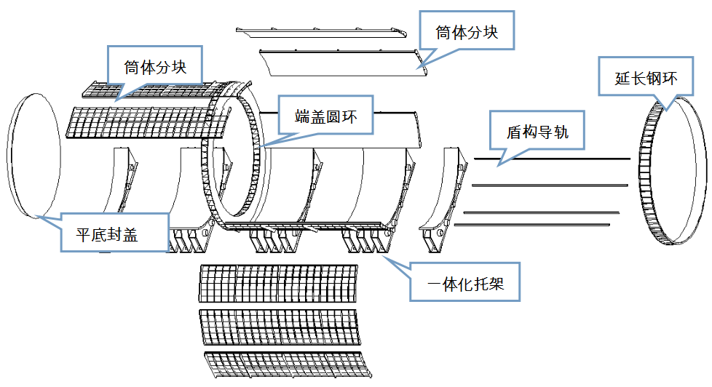
图1 钢套筒结构图
b) 钢套筒筒体长度根据盾构负环环数与盾构机整机长度进行设计。
c) 钢套筒环向分为90°底部基座块和9块30°分块扇块，分块采用法兰连接，设置O型橡胶圈密封。
d) 一体化托架分块连接应预留工作槽，进行盾体外部接缝焊接。
e) 一体化托架两侧设置油缸腔室，沿钢套筒长度方向左右对称均匀布置。
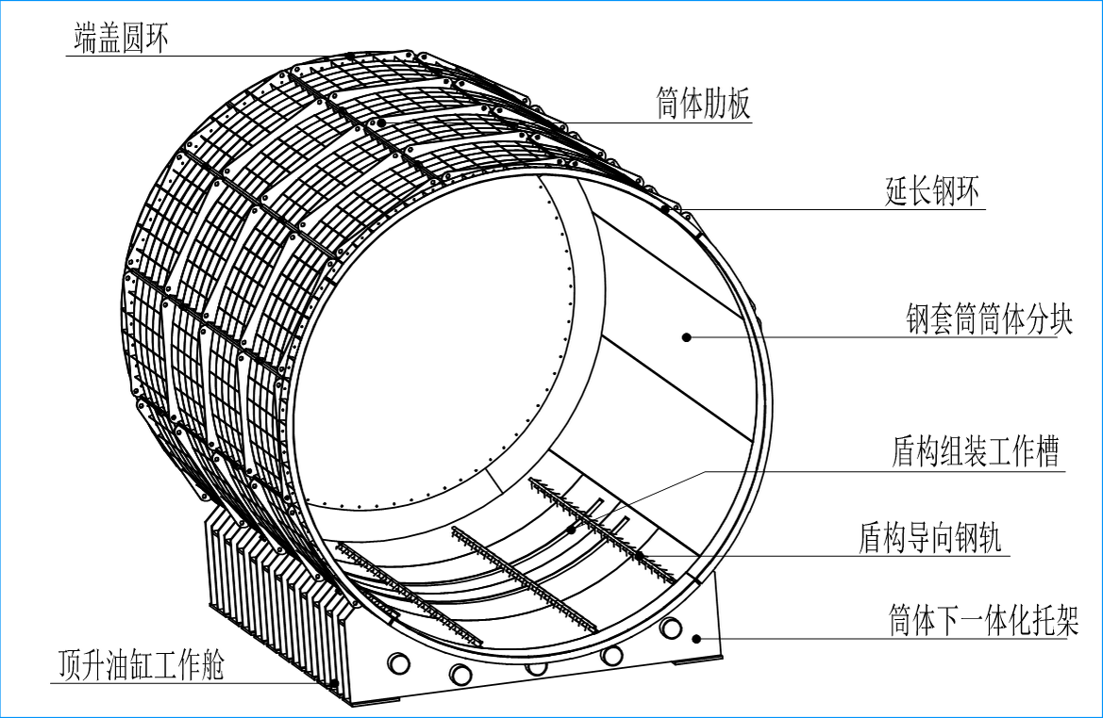
图2 工作槽及油缸工作舱布置
筒体钢板应优先采用整块钢板卷制而成。
钢套筒结构所用钢材强度应满足设计要求，并应结合盾构始发、接收荷载条件采用数值模拟软件对钢套筒整体结构验算，安全系数应盾构施工要求。
钢套筒尺寸精度应符合下列要求：
a) 筒体直径偏差应控制在±2mm以内，长度和宽度应控制在±3mm以内。
b) 密封槽偏差应控制在±1mm内。
c) 连接法兰平整度偏差应控制在±1mm以内。
钢套筒功能性设计方面应符合下列要求：
a) 钢套筒除满足盾构始发、接收功能外，可根据实际工程需求增加平移、转体功能。
b) 采用钢套筒接收后需平移转体时，钢套筒下分块宜与接收基座一体化设计。
c) 钢套筒密闭压力应大于盾构始发、接收阶段最大切水水压，并留有一定余量。
d) 钢套筒顶部应设置填料口、泄压口，用于向筒体内部填料建仓。
e) 钢套筒辅助盾构接收时应设置压力调节装置。
f) 钢套筒基座应设置至少两道工作槽，满足盾构组装、拆解要求。
调坡系统
a) 调坡系统包含调坡支墩、弧形撑靴、液压油缸及PLC集成液压系统。
b) 调坡支墩高度根据隧道始发和接收设计轴线坡度确定，采用C型拼接设计。
c) 弧形撑靴采用钢板拼接而成，预留卡槽以供油缸活塞杆有效连接。
d) 液压系统包含油箱、电机、液压泵各1台，设有压力、油位和油温报警，系统未工作时处于卸荷状态，工作时油压达到设定压力。
反力架及支撑系统
a) 钢套筒支撑系统由钢套筒内部临时支撑、钢套筒侧边支撑、反力架三部分组成。
b) 钢套筒内部临时支撑和钢套筒侧边支撑均采用为型钢，焊接组合而成。
c) 反力架应采用强度等级不低于Q235B的钢结构设计，整体结构包含立柱、横向钢梁、斜撑。
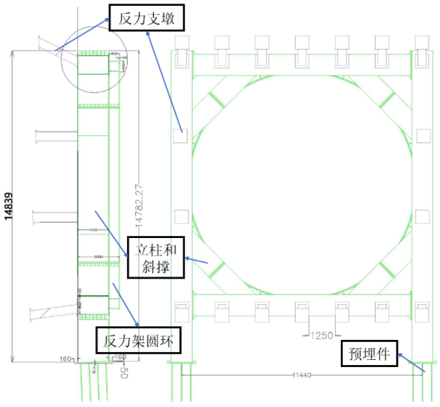
图3 反力架结构
    - 球铰基座构造
盾构需进行平移转体施工，针对工作井狭小、缺乏起重吊装设备时宜选用球铰基座结构。
球铰基座结构设计应综合考虑盾构机尺寸重量、钢套筒尺寸重量，并进行结构强度验算。
球铰基座结构应包含自调心顶座、防脱板、中间座、钢球防脱圈、钢球。
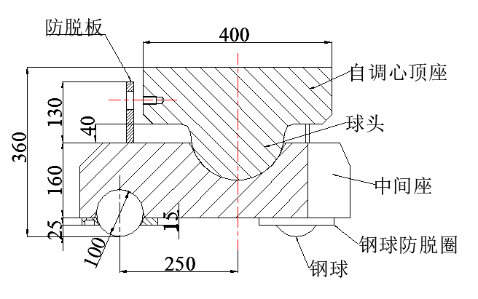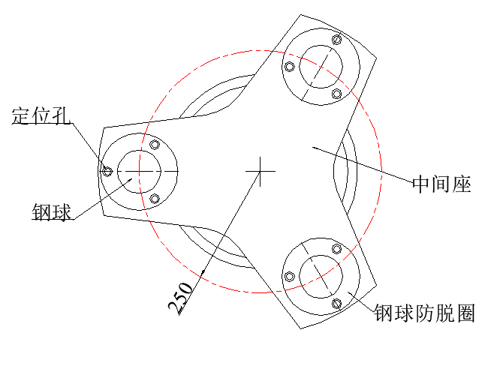
图4 球铰基座结构图
防脱板、中间座、钢球防脱圈、钢球宜在出厂前组装成套。
球铰基座数量应根据盾构及钢套筒结构总重量确定。
球铰基座布置位置宜考虑盾构机与钢套筒整体重力分布。
自调心顶座、钢球材料及精度应满足国家标准GB/T 308相关要求。
中间座凹槽精度控制在±0.5mm内。
    - 验收与运输
钢套筒结构出厂前应进行验收，验收时应满足以下要求：
a) 应对加工原材料进行质量验收。
b) 应采用超声波、磁粉探伤等方式检查环纵向加筋肋板、法兰与筒身等位置焊缝质量。
c) 应对构件加工尺寸、圆度、开孔位置及精度等进行验收。
d) 应对钢套筒外观涂装验收，潮湿闷热地区应增加防锈涂层。
e) 钢套筒尺寸验收完后应进行试拼装，确认安装位置法兰螺栓、O型密封垫位置，套筒圆度、各组块拼装间隙，焊道空间设置等情况。
钢套筒运输过程应满足以下要求：
a) 运输设备应根据筒体分块尺寸、重量合理选型。
b) 筒体分块运输前宜在内部增设临时钢内撑，防止筒身结构变形。
c) 吊运时应采用双点或多点起吊，防止吊装过程发生变形。
  - 钢套筒安拆
    - 一般规定
钢套筒安拆前应做条件验收，确保具备安拆条件。
钢套筒安拆施工前，应编制钢套筒安拆专项施工技术方案。
钢套筒安装施工时，分块螺栓紧固件、防水密封条的规格、质量应符合设计要求。
钢套筒安装施工时，必须保证钢套筒分块拼装精度在本规程允许范围偏差范围内。
    - 钢套筒组装
应编制钢套筒组装专项施工方案，明确施工工艺及工序，起重设备、吊索吊具等内容；
钢套筒组装前应完成工作井净空复测、预埋钢环外部环梁的凿除和修整、预埋件的安装。
调坡支墩安装过程应符合下列要求：
a) 根据钢套筒基座位置及轴线高程需要确定调坡支墩型号和位置。
b) 调坡支墩应在钢套筒基座下井前安装。
c) 调坡支墩位置安装精度应控制在±5mm以内。
d) 调坡支墩宜采用高强螺栓进行连接，螺栓等级不得低于M8.8级。
e) 调坡支墩顶部与钢套筒基座间应焊接固定，并采用钢卡码进行加固。
f) 调坡支墩底部与工作井底板预埋件进行焊接固定。
g) 当调坡支墩高度不够时可采用加垫钢板的方式将其抬高。
钢套筒定位应满足下列要求：
a) 应根据隧道设计轴线，综合考虑钢套筒坡度及预埋钢环实际中心里程。
b) 钢套筒基座宜采用短线匹配法定位安装。
c) 钢套筒安装应加强首块套筒基座安装精度控制。
d) 筒体分块安装应确保法兰连接螺栓孔对应。
钢套筒组装过程应满足下列要求：
a) 钢套筒组装应首先进行钢套筒基座定位，基座安装完成后进行钢套筒筒体、端盖圆环和延长钢环安装。
b) 钢套筒底座从近洞门侧依次安装，以第一块基座为基准，采用短线匹配法安装剩余基座。
c) 底座安装就位后，应进行盾构机导轨、端盖圆环下分块和延长钢环下分块安装。
d) 筒体分块拼装前应预先检查橡胶密封圈粘贴质量，脱落或粘结质量差部分重新粘贴。
e) 筒体分块宜采用从下到上、左右交替方式依次安装，安装完成后采用高强螺栓拧紧，必要时可采用卡码焊接加固。
f) 端盖圆环、延长钢环、平板式封板（仅用于盾构机接收）左右侧分块应随钢套筒筒体分块安装依次进行。
g) 端盖圆环内液压油缸沿环向均匀分布，宜在吊装下井前完成油缸安装。
h) 钢套筒筒体分块拼装应连接紧密，拼缝张开量不大于3mm。
i) 钢套筒筒体组装完成后，通过焊接将筒身与洞门预埋钢环连接，进行延长钢环密封。
j) 盾构接收为防止盾构啃轨宜采用素砼环形浇筑钢套筒下部区域，浇筑高度宜超过钢导轨5cm。
    - 反力架及支撑
反力架系统组装应满足下列要求：
a) 反力架安装前应检查工作井底板预埋钢板，偏差过大位置应重新植筋并焊接钢板；
b) 反力架宜根据下横梁、竖梁、上横梁、背部支撑顺序安装；
c) 反力架安装位置应根据钢套筒实际位置和工作井空间进行确定；
d) 反力架及支撑系统应与预埋件焊接牢固，焊接质量满足要求，确保无夹渣、虚焊等隐患。
钢套筒支撑安装时应符合下列要求：
a) 套筒内临时支撑安装应与筒体安装同时进行，左右交替，根据筒体长度及分块设置。
b) 套筒内临时支撑应在筒身结构安装完成后拆除，并将焊接位置打磨光滑。
c) 外部支撑宜布置在筒体受力较大位置。
d) 盾构接收阶段，应在平底封盖位置安装支撑，防止推力过大封盖产生变形。
钢套筒及支撑系统组装完成应进行检查，检查内容如下：
a) 应检查钢套筒各连接处拼接质量。
b) 应检查钢套筒前端、后端和中下部受力最大处是否安装支撑。
c) 应检查钢套筒底部导轨设置情况。
d) 应检查盾体防扭装置设置情况。
e) 应检查钢套筒应力、变形、压力等监测装置安装情况。
f) 应测试钢套筒水密性及稳定性，密闭加压试验可参考下表：
表1 钢套筒密闭性试验参考表
序号 | 压力范围 | 加压时间 | 保压监测时间
1 | 0~0.1MPa | 10min | 10min
2 | 0.1~0.2MPa | 15min | 25min
3 | 0.2~0.25MPa | 25min | 45min
4 | 0.25~0.3MPa | 45min | 120min

    - 球铰基座
应根据钢套筒及盾构机总重量及重心分布确定球铰基座安装数量及安装位置。
安装前应检查球铰基座套装完整性，自调心顶座球头和钢球表面光滑度。
球铰基座安装过程要求：
a) 应首先焊接一体化基座中间区域球铰基座，待钢套筒及盾构机整体调平后焊接两侧区域球铰基座。
b) 应控制自调心顶座焊接平整度，并保证同行列自调心顶座焊接位置准确。
c) 钢球采用防脱圈进行卡位固定，保证钢球外各处间隙保持一致。
d) 安装前应检查钢球是否转动平顺，并涂抹润滑油脂。
e) 地面安装时中间座与自调心顶座间应设置防掉锁链并焊接钢筋固定，下井后割除钢筋。
f) 自调心顶座与中间座接触面应保持清洁，严禁杂物进入球铰相对滑动位置。
    - 拆除
始发钢套筒拆除前应确保已拼装成环隧道衬砌能提供足够反力。
应制定详细拆除方案，钢套筒、反力架、支撑体系及负环管片应同步交叉拆除。
钢套筒拆除前准备工作应包含以下内容：
a) 钢套筒拆除前宜完成端头井降水施工，并对降水效果进行检验。
b) 拆除前对洞门附近管片进行壁后补偿注浆，并对注浆效果进行检查。
c) 应提前缩回端盖圆环内千斤顶油缸，释放预紧力，将油缸及其配套泵站系统移除。
d) 应提前对监测元器件、扇块间卡码等进行拆除。
e) 对筒身连接环向、纵向螺栓进行松动。
f) 首先拆除钢套筒延长钢环，宜按照自上而下顺序依次拆除，拆除时应采用立焊钢板封堵洞门。
反力架支撑系统与钢套筒拆除同步进行，拆除时应满足以下要求：
a) 应从上至下，左右交替依次拆除各分块。
b) 腰线以上拆除时，应对两侧支撑进行检查，确保安全前提下先拆除支撑再拆盖板。
c) 对腰线以下盖板拆除时，应先设置简易支撑再拆除盖板，防止螺栓拆除时盖板弹出。
d) 反力架上横梁拆除宜在套筒泄压、洞门二次密封完成后进行。
e) 上横梁拆除前用吊机预拉，待吊索绷紧后拆除上横梁与立柱连接螺栓，吊出工作井。
f) 负环拆除完成后方可进行反力架立柱、下横梁拆除。
始发钢套筒拆除时应同步对套筒范围负环管片进行拆除，负环管片拆除时应满足以下要求：
a) 应按照从后至前、从上到下原则依次拆除，结合现场实际情况制定每环管片拆除计划。
b) 采用门机或汽车吊拖吊管片后方可解除当片管片环、纵缝螺栓，割除连接钢棒。
拆除钢套筒底座及调坡支墩时，应先拆除支撑，割除与调坡支墩焊接点，解除螺栓约束并割除导轨，最后起吊出井。
  - 钢套筒辅助盾构始发
    - 一般规定
盾构机组装前应踏勘现场，查看吊机布置位置、场区内运输路径、地面硬化等条件。
钢套筒辅助盾构始发施工前，应编制盾构机组装、盾构始发专项施工技术方案。
在盾构始发过程中，钢套筒的结构和功能应满足设计要求。
钢套筒上部结构及反力架支撑系统应在盾构机组装完成后安装。
    - 洞门凿除
洞门凿除前应进行条件验收，验收项目包含：盾构机安装及调试、端头加固效果检验、钢套筒密闭性检查。
在钢套筒内进行洞门凿除应满足以下要求:
a) 洞门凿除用脚手架应满足承载力设计要求，施工前完成专项设计计算。
b) 洞门凿除前应进行结构变形专项计算，明确凿除厚度及凿除方式。
c) 洞门凿除施工作业应连续进行，从上至下、由两边向中间分区进行凿除，严禁超限。
洞门结构凿除完成后，应及时拆除脚手架并清理废渣，封闭钢套筒。
    - 负环管片拼装
负环管片应进行特殊设计，在内弧面增加预埋钢板。
零环管片外弧面应额外增加预埋钢板，方便洞门封堵。
钢套筒端盖圆环与负环管片断面接触范围应粘贴防水衬垫。
靠近反力架两环管片拼装完成后，应利用盾构油缸将两环管片推至钢套筒端盖圆环，盾构机空推至掌子面，使钢套筒、盾构机、管片与开挖面形成密闭空间腔体。
拼装成环管片应及时焊接拉紧，增强负环整体性。
钢套筒端盖圆环应与负环管片内弧面预埋钢板进行焊接，负环管片与钢套筒间隙采用刚性物体支垫，防止负环管片上浮。
盾构始发试掘进中应关注脱出盾尾负环管片姿态，必要时通过钢套筒注入孔进行二次补偿注浆。
    - 盾构始发
盾构始发掘进前应保证泥水站、砂浆站、物料运输系统运行正常。
盾构始发前应进行钢套筒内填砂、注水或泥浆，建立初始仓压，套筒内填砂、注水宜分步进行：
a) 盾构机盾体下井前在钢套筒底座轨道间填砂，填筑时钢套筒分块边缘用沙袋堆填，中部填充细砂并用水冲密实，填砂高度应高于轨面50mm。
b) 刀盘抵至洞门地连墙后通过套筒顶板预留填料口填砂，填砂顺着填料管进入钢套筒内部，通过理论方量控制填料放量。
c) 填料后应密封钢套筒填料口，然后输送泥浆至盾构机泥水仓和掌子面，建立泥水平衡的初始仓压。
根据套筒耐压强度，以及套筒与管片理论间隙方量控制注浆量和注浆压力。
盾构在套筒内掘进时，宜利用钢套筒顶部分块球阀注入双液浆快速稳固负环管片，注浆位置应与盾尾刷间隔1～2环管片宽度。
    - 洞门封堵施工
富水地层拆除钢套筒及洞门封堵前宜降水作业。
通过洞门预埋钢环及0～5环管片上预留注浆孔进行注浆，注浆材料宜采用水泥、水玻璃双液浆。
洞门封堵前应通过二次注浆孔检查洞门注浆封堵效果，如出现渗漏时则重新进行注浆，直至无水渗漏时方可作业。
洞门封堵宜采用弧形钢板将预埋钢环与零环管片焊接形成密封。
弧形钢板尺寸应考虑加工、运输、安装等因素，宜在钢板两侧焊接把手，间隔设置二次注浆球阀。
延长钢环拆除顺序应自上而下、左右交替进行。
洞门封堵宜与套筒延长钢环拆除同步进行，拆一段延长钢环应立即封堵一段洞门。
洞门立焊钢板封堵施工作业时应满足以下要求：
a) 弧形钢板应保证与管片外弧面垂直，密贴洞门预埋钢环。
b) 钢板焊接应连续进行，确保焊缝饱满，不虚焊、不漏焊。
c) 弧形钢板间不宜有较大错位，错位量应控制在±5mm内。
  - 钢套筒辅助盾构接收
    - 一般规定
施工前应编制钢套筒辅助盾构接收专项施工技术方案，并进行审批。
施工前应根据工程水文地质条件、现场施工条件、周围环境等因素，进行安全风险评估，制定安全技术措施及应急预案，配备应急物资。
最后50环应加强盾构姿态、管片姿态复测，确保盾构机顺利进入钢套筒。
接收临近洞门5环应采用增设注浆孔管片。
    - 填料建仓施工
填料建仓前应完成洞门地连墙结构凿除，凿除具体要求见7.2节。
洞门凿除后应在洞门钢环与延长钢环底部填铺砖渣混凝土过渡斜坡。
接收套筒内填料能给盾构提供反力，填料高度可根据隧道埋深、水压、地层等因素确定。
填料宜选用中粗砂和膨润土混合料，在地面混合均匀。
钢套筒顶板宜在套筒填料完成后安装。
套筒顶部卸料口宜安装增压管和透明管，增压管顶口高于地下水位线，透明管用以观测套筒水位。
接收前套筒水位高度宜在增压管顶口位置。
    - 盾构机接收
盾构磨削地连墙时，应降低贯入度充分研磨，避免大块掉落随盾构机前推挤压钢套筒端盖圆环。
应根据洞门凿除后的端墙实际里程、轨道起始里程以及盾构掘进参数，综合判断刀盘磨穿地连墙时机，并及时停止刀盘转动。
盾构同步注浆宜采用抗水分散浆液。
接收段管片脱出盾尾后应及时拉紧，增强隧道稳定性。
应根据钢套筒长度、盾体长度进行管片超拼，确保盾构爬升至指定位置。
    - 洞门封堵施工
盾构在钢套筒内爬升推进时，应通过同步注浆、二次注浆和延长钢环预留孔注浆，快速封闭延长钢环和管片外壁间空隙。
盾构机至接收位置后，应对洞门进行注浆封堵，注浆压力宜小于0.5MPa。
宜通过降低液位、打开二次注浆孔等方式检查注浆质量，不满足要求时应重新进行封堵施工。

    - 钢套筒拆除及清理
      - 套筒内填料及渣浆宜通过盾构机泥水循环系统排出；剩余无法排出渣浆宜通过套筒泄压孔清理。
      - 应在洞门立焊钢板封堵施工完成后进行套筒支撑体系、平底封盖、超拼管片拆除。
  - 钢套筒辅助盾构平移转体
    - 一般规定
应根据盾构平动转动需求、现场作业条件等规划盾构平移转体路径。
盾构平移转体空间应根据盾构机及套筒最大外径、工作井内衬墙最小间距确定。
应在接收钢套筒上安装球铰基座，安装工艺参考6.4节。
    - 工作井基面处理
应根据盾构机平移转体空间需求对工作井内侵限围护结构进行凿除。
工作井底板宜铺设钢板，在接收钢套筒组装前完成底板处理。
钢板铺设后应打磨处理，打磨后高差不宜超过5mm/m²。
    - 盾构机管路整理
利用盾构机牵引铰接油缸反向顶推后配套台车，形成空间后回缩牵引油缸。
应解除首节台车与盾构机间牵引油缸等约束。
首节台车负载拆除后的泥水管路、机电液管路和线缆。
拼装机应固定在行进梁前端。
    - 平移转体路径
盾构机平移转体根据现场施工要求分为纵向平移、横向平移和原位转体三个阶段：
a) 第一阶段应使钢套筒与隧道洞门分离，平移至工作井横向中线与接收隧道中线交点。
b) 第二阶段为钢套筒与盾构整体横向平移，沿工作井水平方向（由接收洞门至始发洞门方向）平移盾构机及钢套筒，到达设定的转体中心（横向中线与接收隧道中线交点）。
c) 第三阶段为钢套筒与盾构机在二次始发工作井中心180°调头。
盾构平移转体前，应提前在工作井底板精准绘制平移转体轮廓线、控制线，并用不同颜色标注。
    - 盾构及钢套筒调平
调坡液压控制系统应满足下列要求：
a) 液压控制系统宜采用PLC自动控制系统，具有异步协同调坡功能。
b) 千斤顶规格和数量应根据钢套筒及盾构总重、平移转体最大摩擦力确定.
c) 现场调试时首先应进行单个系统调试，然后进行系统联调联试。
液压顶升油缸宜安装在钢套筒基座侧边预留油缸箱内，并在外侧焊接固定装置。
油缸活塞杆下方调坡支墩内部安装弧形撑靴，在基面不平或有坡度时的自行调平。
顶升油缸宜选用双作用油缸，油缸组应配置位移传感器和位移开关，设置压力检测装置。
基座中间球铰基座宜在地面进行安装，两侧球铰基座宜在调坡支墩拆除后安装。
应涂抹润滑球铰基座和工作井底板，减小运动阻力。
    - 盾构及钢套筒平移
平移油缸应安装在钢套筒平移反方向侧，布置位置应考虑盾构机重量分布。
应焊接铰接将套筒基座与平移油缸活塞杆连接。
采用厚钢板焊接反力靠山。
反力靠山数量应与工作井底板焊接连接，根据盾构平移位置及时进行移位。
反力靠山，焊缝应饱满连续。
盾构机及钢套筒单次平移距离应不大于油缸活塞杆长度。
盾构机及钢套筒平移精度及纠偏控制要点：
a) 平移过程应重点关注盾构机及钢套筒平移轴线，以油缸活塞杆最大行程为一个循环。
b) 平移过程中应增加测量频率，每推进一段距离宜对盾体及钢套筒位置进行测量，分析平移路线轨迹及油缸压力变化。
c) 单次平移偏差宜不超过20mm。
d) 单次平移结束后根据偏移方向，安装纠偏油缸进行调整。
    - 盾构及钢套筒转体
转体前应通过室内试验确定球铰基座和工作井钢板摩擦系数，确定转体油缸参数。
转体油缸宜布置在套筒基座四个角部，并与盾构机呈45°设置。
转体牵引油缸应协同工作，油缸行程差宜不大于10mm。
转动过程应保持匀速，实时观测钢套筒基座位置，单次转动完成后对盾构位置进行复测，绘制转动轨迹线，指导下一步转体油缸定位和安装。
单次转动角度应考虑油缸活塞杆伸出长度，单次转动角度宜不超过8°。
单次转动角度偏差宜不应超过40′，避免油缸角度过大导致平面位置偏移。
出现斜向转体推力过大或转体拟定位移超限时，应利用对角油缸作为转体动力，另一组对角油缸作为限位或平衡，使盾构机按照设计线路转体。
    - 盾构始发就位
钢套筒转体至指定位置后，进行二次始发延长钢环下分块的安装，然后利用顶推油缸将盾构机及钢套筒向靠洞门方向顶推至二次始发位置。
盾构机到始发位置后拆除平移转体油缸，利用顶升油缸顶升钢套筒基座，拆除转体球铰系统，依次安装弧形支座、调坡支墩。
  - 钢套筒监测
    - 一般规定
钢套筒结构设计阶段应提出结构健康监测技术要求。
钢套筒结构健康监测应满足盾构始发、接收、平移转体阶段施工安全控制要求。
监测系统可采用自动化监测方法，相关监测元件及数据采集展示平台涉及技术较为成熟，可根据需要进行搭建。
监测系统的硬件和软件应遵循稳定可靠、技术先进、操作方便、便于维护更换的基本原则。
监测系统宜具有数据自动采集、传输、存储、数据处理和预警等功能。
应根据钢套筒及支撑结构安全性使用要求合理布设监测点、设定监测频率和预警值，监测项目可参考附录B表B.1。
    - 钢套筒始发及接收监测

钢套筒结构监测元件可选用数码位移计、数码应力计。

结构变形监测应包含筒体拼缝张开量、钢套筒与预埋钢环张开量、钢套筒与反力架变形；

结构应力监测应包含筒体分块应力、反力架支撑应力、反力支墩应力。

钢套筒辅助接收时应增设平板式封板拼装缝及封板变形监测。

监测点宜均匀布置，并加强结构受力较大区域监测。

钢套筒结构应力及变形监测频率宜为10min/次。

钢套筒及反力架应力不应超过结构材料抗压/抗拉强度的80%。

钢套筒拼缝张开量不宜大于5mm。

钢套筒径向水平变形和纵向变形阈值不宜大于结构跨度的1/400。
    - 平移转体监测

钢套筒监测点宜布置在钢套筒筒身外周上的四个角点及钢套筒中心位置。

宜采用全站仪采集钢套筒平移及转体路径三维空间坐标，在网页平台三维数值模型中对五个测点位置进行标记。

（资料性）

大直径钢套筒安装、试压质量检测项目
大直径钢套筒安装、试压检测项目见表A.1。
附表A.1 大直径钢套筒安装、试压检测项目表
项次 | 检测项目 |  |  | 规定值及允许偏差 | 检测方法及频率 | 实测或偏差值
1 | 环梁凿除轮廓与洞门钢环距离 |  |  | ≥50cm | 尺量：每处
2 | 工作井底板处理 |  | 工作井底板平整度 | ≤5mm/m2 | 水准仪：抽样
2 |  |  | 底板钢板植筋直径 | ≥22mm | 尺量：抽样
3 | 钢套筒接缝法兰平整度 |  |  | ≤10mm | 水准仪：每块
4 | 筒体及延长钢环拼装误差 |  |  | ≤5mm | 尺量：每延米
5 | 套筒分块间的拼缝张开量 |  |  | ≤3mm | 尺量：每延米
6 | 钢套筒抗压能力 |  |  | ≥0.5Mpa | 压力表：出厂
7 | 水密性试验（保压时间） | 0~0.1MPa |  | ≥10min | 压力表：单次
7 | 水密性试验（保压时间） | 0.1~0.2MPa |  | ≥25min | 压力表：单次
7 | 水密性试验（保压时间） | 0.2~0.25MPa |  | ≥45min | 压力表：单次
7 | 水密性试验（保压时间） | 0.25~0.3MPa |  | ≥120min | 压力表：单次

（资料性）

大直径钢套筒始发、接收、平移及转体监测项目
大直径钢套筒始发、接收、平移转体监测项目见表B.1。
表B.1 大直径钢套筒始发、接收、平移及转体监测项目表
目次 | 监测项目 | 监测频率 | 控制阈值 | 检测位置和方法 | 实测或偏差值
1 | 钢套筒纵向拼缝张开量 | 1次读数/20min | 5mm | 纵向拼缝/数码位移计
2 | 套筒延长钢环与洞门钢环处张开量 | 1次读数/20min | 5mm | 腰部、底部/数码位移计
3 | 平底封盖拼缝张开量 | 1次读数/20min | 5mm | 中部拼缝/数码位移计
4 | 反力架支墩应变 | 1次读数/20min | 225με | 下部背撑/数码应力计
5 | 单次平移位移误差 | 单次 | 20mm | 钢套筒角点/全站仪
6 | 单次转体角度误差 | 单次 | 40′ | 钢套筒角点/全站仪

大直径钢套筒辅助泥水盾构施工技术规程

条文说明

1 范围
为了确保盾构施工安全，大直径水下盾构常常采用钢套筒辅助始发和接收施工，而随着大直径水下盾构施工项目增多，钢套筒辅助盾构始发和接收施工技术逐渐成熟，但目前尚无相关施工规范、标准对钢套筒辅助盾构施工给予统一的指导及明确的质量目标，尤其是大直径钢套筒辅助盾构施工，因此制定本规程是非常迫切的。

5 钢套筒及球铰基座

5.2 钢套筒构造
5.2.1 钢套筒结构
a）本条规定了钢套筒结构应包含的主要结构部分，在实际应用过程中可对结构形式进行适当改造，其中筒体顶部分块应根据施工需要设置有卸料口、进气口、泄压口；延长钢环侧边设置人行门，用于洞门凿除人员出入口及清渣口。
d）本条规定的工作槽预留位置应根据盾构机切口环和支撑环、支撑环和盾尾环的焊缝位置进行确定，主要用于盾构始发阶段盾体分块外侧接缝焊接及防扭块等作业，其位置应可保证盾构机焊接完成后前方预留空间满足刀盘吊装要求。
e) 本条规定的油缸腔室主要用于安装用于盾构调坡及顶升阶段所用液压油缸，腔室下部开孔，直径大于油缸活塞杆直径，便于油缸的伸缩。
5.2.5 钢套筒功能性设计方面应符合下列要求：
a）钢套筒主要用于辅助盾构的始发和接收，钢套筒一端为敞开形式，通过延长钢环与洞门预埋钢环焊接相连，供盾构机进出地层。在始发阶段，钢套筒另一端通过钢套筒筒身与负环管片形成密闭空间，通过填料、注水与地层水土压力建立平衡关系辅助盾构机完成始发。
在接收阶段，将钢套筒另一端安装平底式封盖，使钢套筒本身形成密闭容器，实现钢套筒从盾构机始发到接收的功能转换，容器内提前填料或通过泥水建压平衡工作井内外地层水土压力，使盾构在密闭空间内整体接收。
密闭钢套筒将盾构机穿越洞门时的洞内外压力提前建立完成，平衡地层压力的密闭空间将盾构进出洞门施工环境改变为盾构常规掘进的施工环境，规避了洞门圈喷砂涌水的风险，杜绝了因洞门渗漏引起的隧道沉降，端头土体塌方等问题，安全性较高。

5.3 球铰基座构造
5.3.3 本条对球铰基座的基本结构应包含自调心顶座、防脱板、中间座、钢球防脱圈、钢球；其中自调心顶座分为圆柱支座与半圆球头两部分，圆柱支座为40cr钢，顶部可与钢套筒底座焊接；半圆球头优选Q345B钢材，与下部中间座凹槽直接摩擦接触，在钢球基座整体触地时，半圆球头可与中间座相对旋转以确保盾构平移转体过程中所有钢球同时触及工作井底板；防脱板材质为Q235B钢材，防脱板上半部设置圆孔以安装弹簧对自调心顶座起到限位的作用；中间座为三角形支腿状，优选40Cr钢，顶部中心设置凹槽，与自调心球头同径；三角支腿分别设有凹槽，与下部钢球直接摩擦接触，支腿侧向设有油孔，以便施工过程中黄油润滑注入。钢球尺寸为Φ100mm，转动直径为500mm，放入中间座支腿凹槽内，与地面直接接触；钢球防脱圈材质优选Q235B钢材，通过螺栓与中间座连接，主要防止钢球脱落。

6 钢套筒安拆

6.2 钢套筒组装
6.2.2 工作井内与钢套筒安装相关的预埋件包括：工作井底板预埋钢套筒支墩焊接钢板、反力架焊接定位钢板、筒体侧边斜撑钢板、工作井侧墙预埋钢套筒筒体支撑钢板、明挖暗埋段端墙埋设反力架支撑焊接钢板等。
6.2.4 钢套筒定位应满足下列要求：
b) 短线匹配法是借鉴节段预制梁以单个相邻节段为单元的匹配预制工艺工法。
6.2.5 钢套筒组装过程应满足下列要求：
g) 液压油缸数量与规格选择根据盾构始发阶段推力确定，油缸主要起到以下作用：钢套筒组装时施加预紧力消除钢套筒分块螺栓连接应力，进行螺栓复紧；施加推力，增强反力架与钢套筒整体性；钢套筒拆除时回缩释放钢套筒应力，便于反力架的拆除。
6.2.6 钢套筒支撑安装时应符合下列要求：
d) 钢套筒辅助盾构接收阶段，安装平底封盖使钢套筒结构与地层形成密闭空间，盾构爬升进行钢套筒内部接收阶段，未排出渣土堆积可能对平底封盖产生较大压力，因此需安装支撑同时对其变形进行监测。

9 钢套筒辅助盾构平移转体

9.1 一般规定
9.1.1 本条规定的平移转体路径是指在盾构完成接收后、平移转体前，需结合工作井内部空间尺寸、平移转体构件尺寸等要求，提前进行规划的路径。以某隧道项目平移转体施工为例，示意平移和转体路径如下图5。
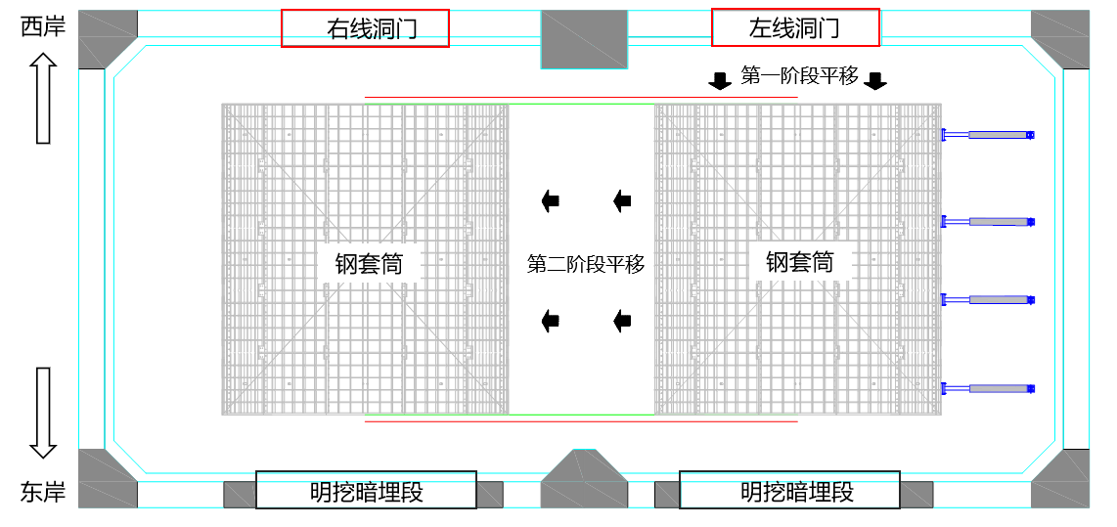
图5 钢套筒平移路径示意
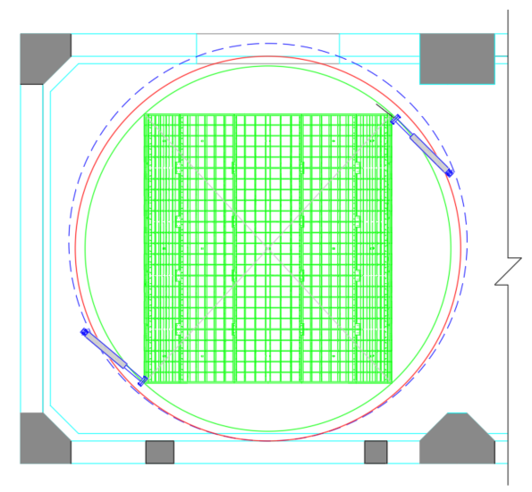
图6 钢套筒转体路径示意

10 钢套筒监测

10.1 一般规定
10.1.3 钢套筒监测系统用于监测钢套筒及反力架结构的健康状况以及整体平移转体过程监测，整体框架组成可参考图7，主要包括数据采集模块、数据传输模块和PC端，便于技术人员实时监测始发过程中钢套筒的健康状况，并作出数据分析和预警。
采用自动化监测元件对钢套筒筒身及连接处、反力架支撑进行监测布点并采集数据，利用无线传输技术，通过数据信息采集箱将数据实时传输至PC端，再结合钢套筒变形监测预警阈值和三维模型建立三维模型网页平台，进行整体变形自动化监测。
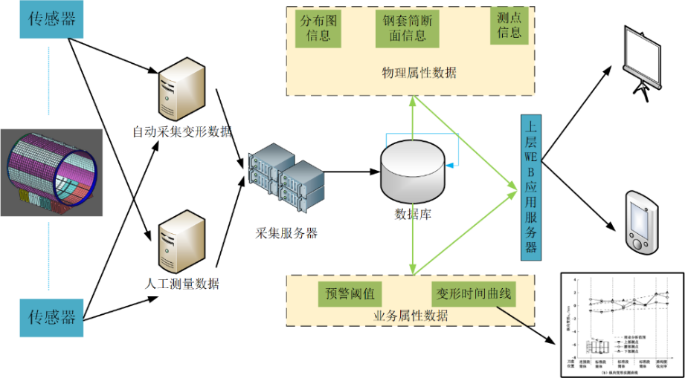

图7 钢套筒自动化监测系统整体构架

